MPI

Contents

Allgemein 1

MPI Process Ranks 1

Message Exchange 2

MPI_Send 2

MPI Send Operation Modes 3

MPI_Recv 4

Non-blocking Operations 4

Global Collective Operations 5

MPI_Bcast 5

MPI_Scatter 6

MPI_Gather 7

MPI_Allgather 7

MPI_Alltoall 8

MPI_Reduce 9

Vektor-Varianten 9

Synchronization 10

MPI_Barrier 10

MPI_Test und MPI_Wait 10

Aufgaben 10

AllToAll 10

Implementieren 10

Tabelle füllen 11

# Allgemein

## Aufruf

mpirun –np N PROGRAM ARGUMENTS

Wobei N - Number of Processes

## MPI Process Ranks und Size

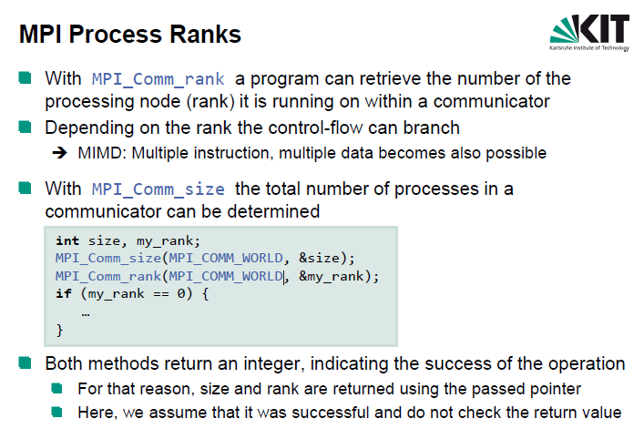

### Rank

Unique number (Identifier) of the current process.

Root hat immer rank 0.

### Size

the total number of processes

## Communicator

**MPI_COMM_WORLD** - default Communicator -> i.e. the collection of all processes

## Lib

**#include <mpi.h>**

## Aufbau

**MPI_Init** und **MPI_Finalize** nicht vergessen!

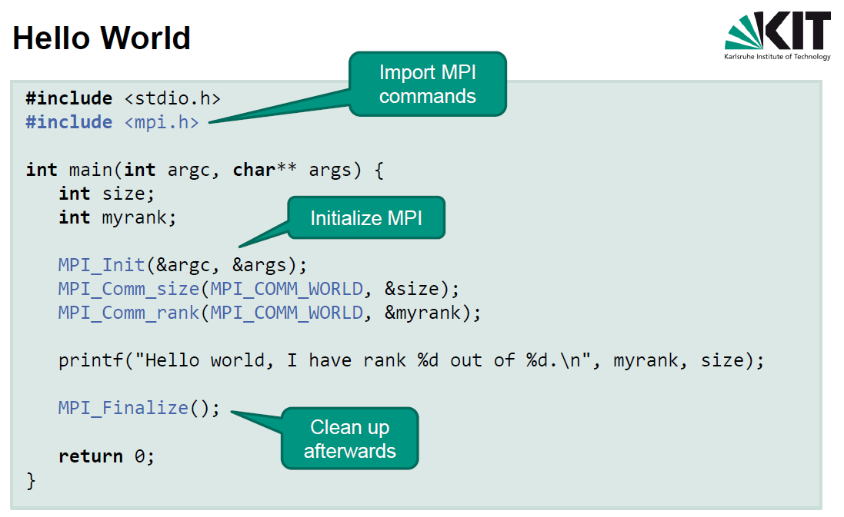

# Message Exchange

**Alle Collective Operations können mit dem Send und Receive implementiert werden!**

## MPI_Send

**buf :** initial address of send buffer (choice)

**count :** number of elements in send buffer (nonnegative integer)

**datatype :** datatype of each send buffer element (handle)

**dest :** rank of destination (integer)

**tag :** message tag (integer)

Tag braucht man in der Prüfung nie (einfach 0 schreiben)

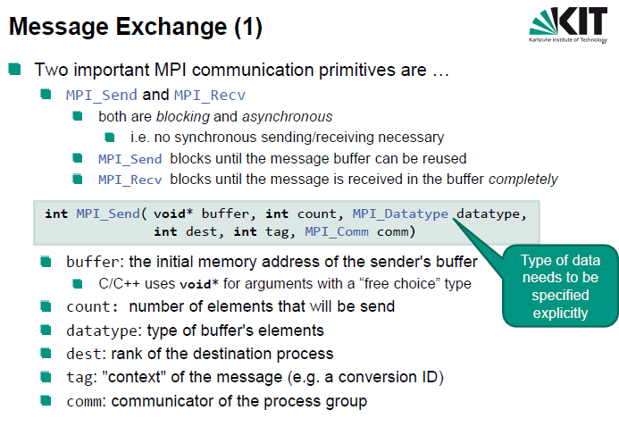

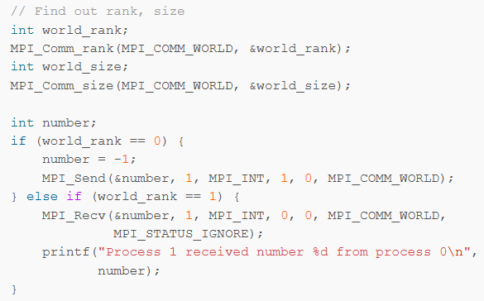

### MPI Send Operation Modes

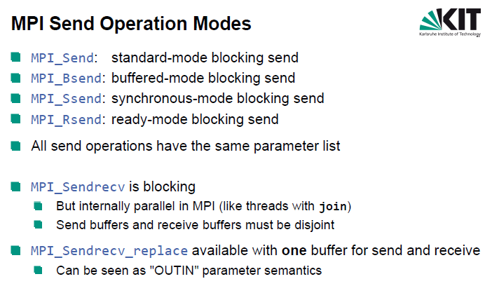

## MPI_Recv

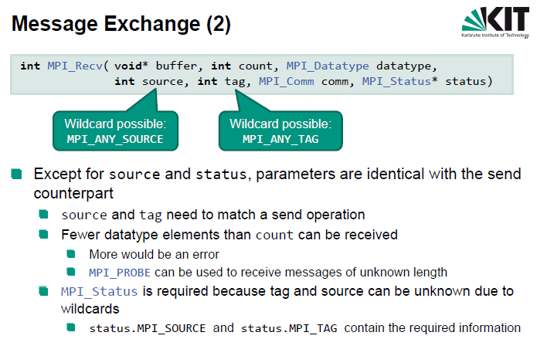

## Non-blocking Operations

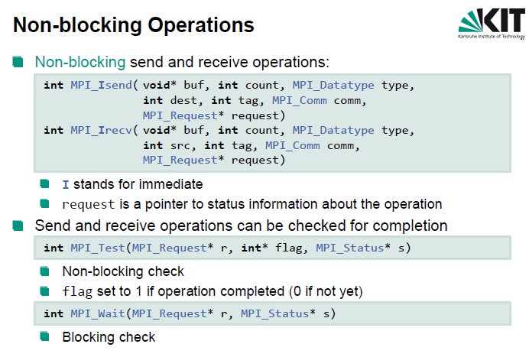

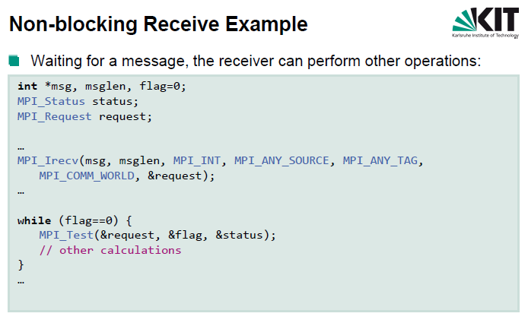

# Global Collective Operations

**Alle Collective Operations können mit dem Send und Receive implementiert werden!**

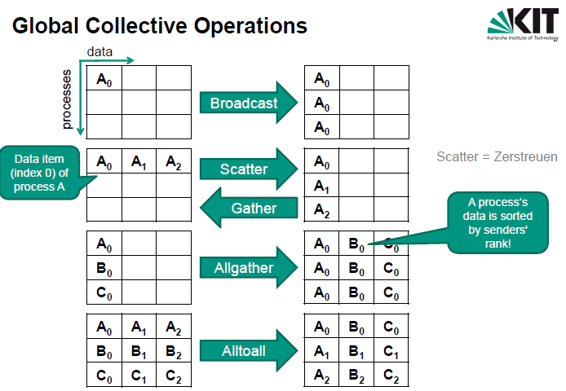

## MPI_Bcast

Root send his data from buffer to all processes

MPI_Comm comm;

int array[100];

int root=0;

...

MPI_Bcast( array, 100, MPI_INT, root, comm);

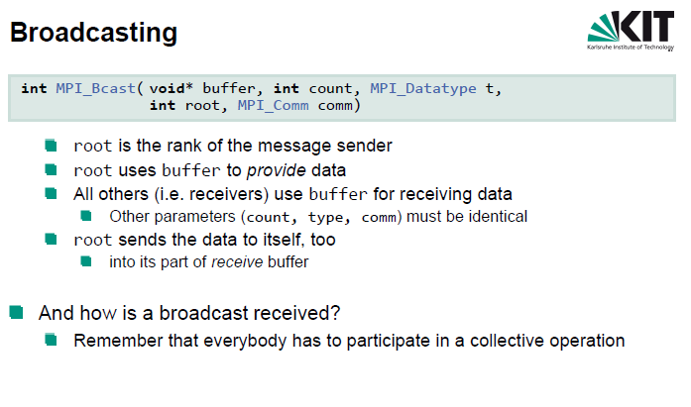

## MPI_Scatter

“Streue” Daten von root an alle Prozesse

Root ist hier Rang vom Sender, muss nicht 0 sein

**sendcount:** number of elements sent to each process (integer, significant only at root)

**recvcount:**number of elements in receive buffer (integer)

**root:** rank of sending process (integer)

**Es werden bei Scatter alle Werte aus sendbuf geschickt**

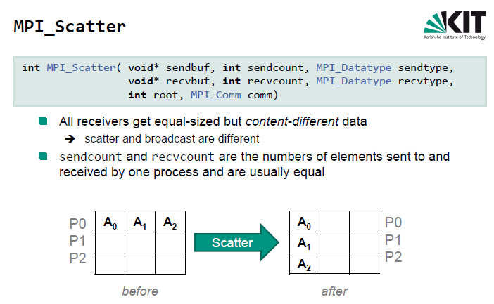

## MPI_Gather

Sammele Daten von allen Prozessen bei Root

sendcount, revcount, root - wie bei Scatter

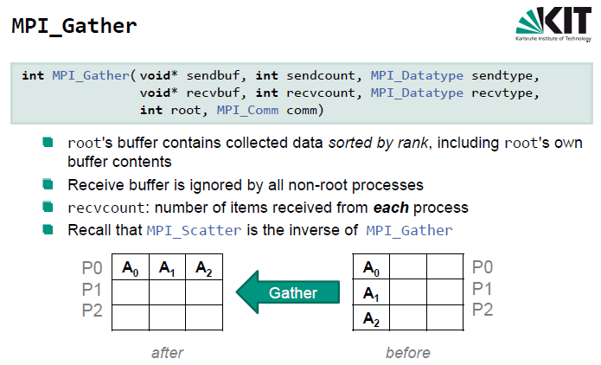

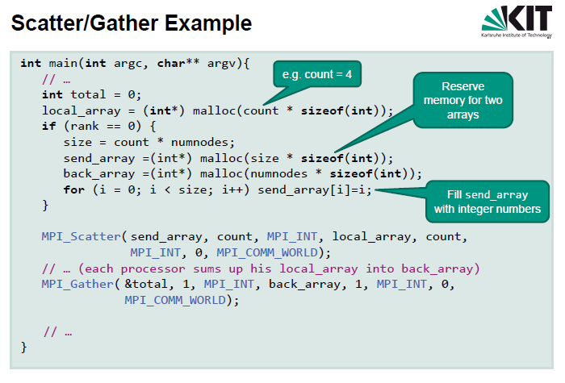

## MPI_Allgather

Daten sammeln mit Gather, dann die Kopien der „ganzen“ Daten verteilen

**sendbuf:** starting address of send buffer (choice)

**sendcount:** number of elements in send buffer (integer)

**sendtype:** data type of send buffer elements (handle)

**recvcount:** number of elements received from any process (integer)

**recvtype:** data type of receive buffer elements (handle)

**comm:** communicator (handle)

(fast immer gilt: sendtype=recvtype, sendcount=recvcount)

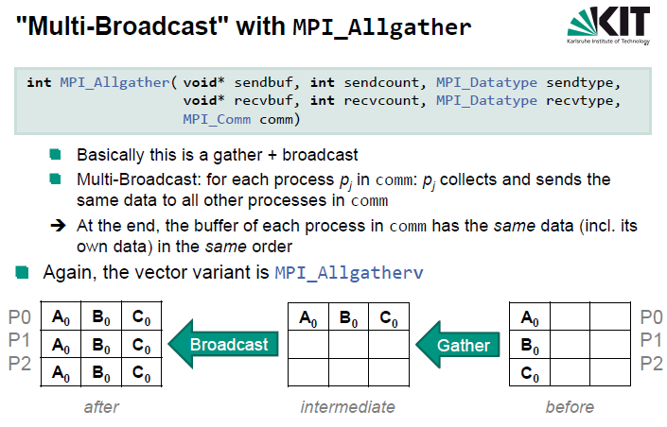

## MPI_Alltoall

Prozess mit Rang i bekommt alle i-te Datenpakete

Kann als „Shuffle“ dienen

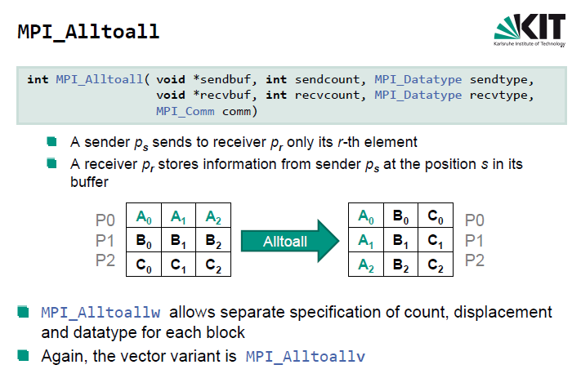

## MPI_Reduce

Root bekommt die Daten von allen Prozessen + Reduce mit einer math. Funktion (wie bei fold)

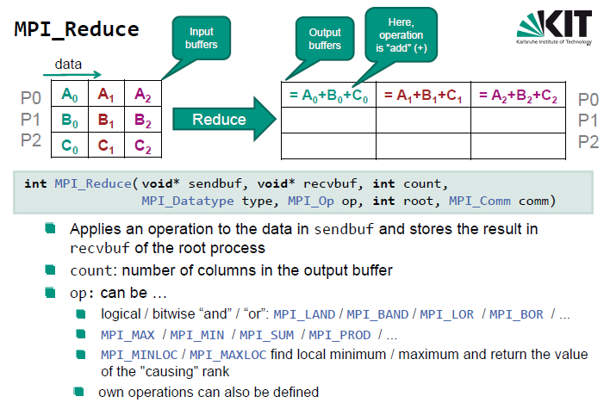

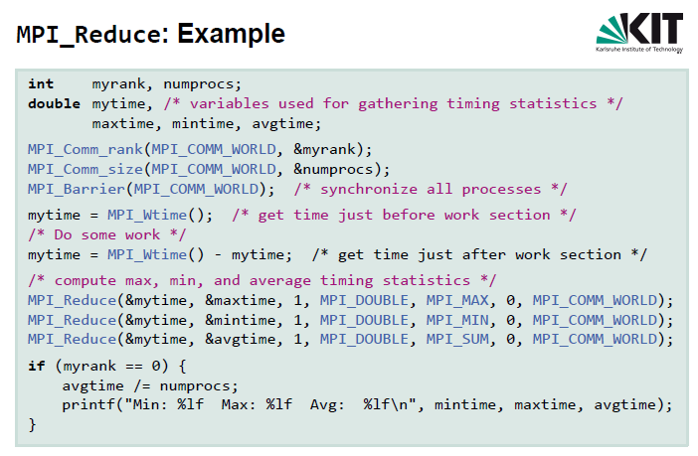

## Vektor-Varianten

Alle MPI-Befehle haben auch eine Vektor-Variante, die mit *v endet:

MPI_Gatherv, MPI_Scatterv, MPI_Allgatherv...

# Synchronization

## MPI_Barrier

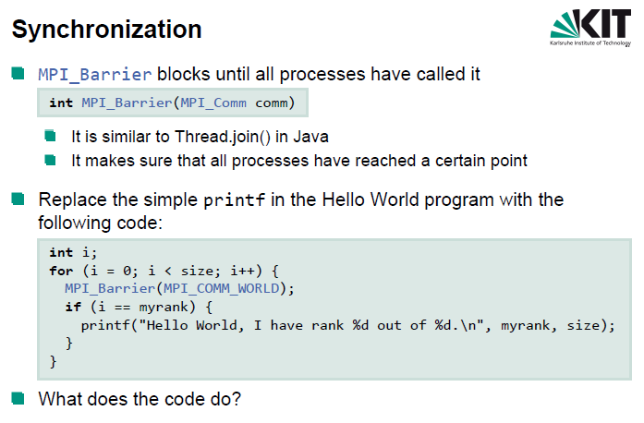

## MPI_Test und MPI_Wait

MPI_Wait Waits for an MPI request to complete

request: [in] request (handle)

status: [out] status object (Status). May be MPI_STATUS_IGNORE.

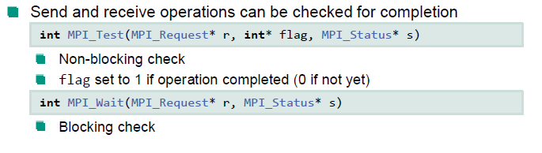

# Aufgaben

## AllToAll

### Implementieren

for (int sender = 0; sender < size; sender++) {

MPI_Scatter(sendBuffer, 1, MPI_INT, recvBuffer + sender, 1,

MPI_INT, sender, MPI_COMM_WORLD);

}

### Tabelle füllen

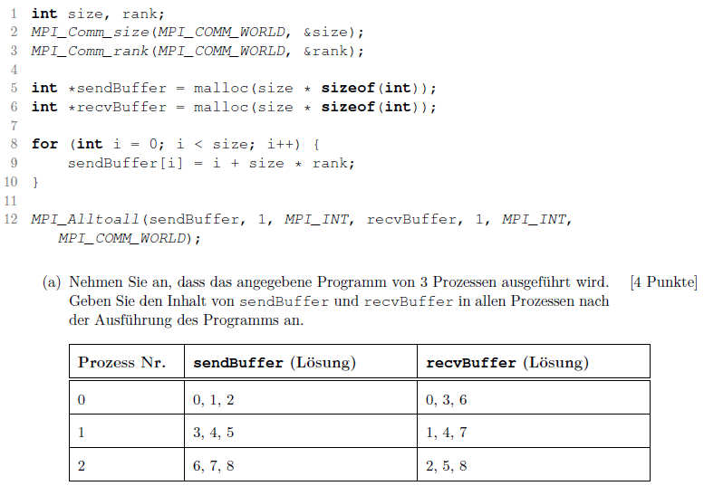

## Collective Operations manuell implementieren: MPI_Gather

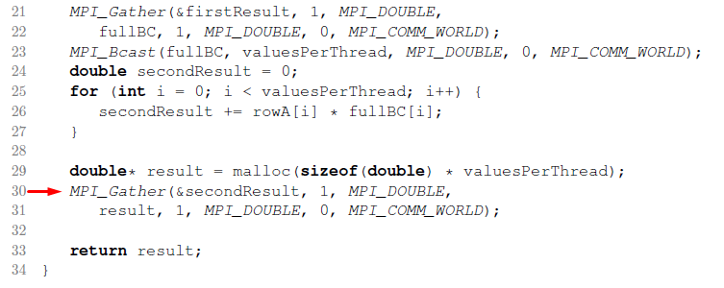

Aufgabe: Erläutern Sie kurz, wie Sie die Zeilen 30 bis 31 *ohne* die Verwendung von kollektiven

MPI-Operationen ausdrücken können. Gehen Sie insbesondere auf das

Verhalten des Root-Prozesses ein.

### Lösung

Die MPI_Gather-Operation kann, wie alle kollektiven Operationen, durch eine

Menge einzelner Sende- und Empfangsoperationen ausgedrückt werden. In diesem Fall müsste

jeder Prozess eine MPI_Send-Operation mit seinem lokalen Ergebnis starten, und der Root-

Prozess müsste für jeden vorhandenen Prozess eine MPI_Recv-Operation starten, um den Wert

zu empfangen. Damit der Root-Prozess auch an sich selbst versenden kann, muss MPI_ISend

verwendet werden. Alternativ kann auch der Wert des Root-Prozesses direkt in das Ergbnis-

Array geschrieben werden und nur für alle anderen Prozesse eine (normale) Sendeoperation

verwendet werden.

Kurz

Alle Collective Operations können mit dem MPI_Send und MPI_Recv manuell implementiert werden. Da Root auch an sich die Nachricht schicken muss, muss man MPI_ISend verwenden (MPI_Send verursacht deadlock in diesem Fall)

### Code für Gather

MPI_Status status;

MPI_Request request;

**for** (**int** i = 0; i < valuesPerThread; i++) {

**MPI_Isend** (&secondResult, 1, MPI_DOUBLE, 0, 0, MPI_COMM_WORLD, &request);

**if** (rank == 0) {

**MPI_Recv** (&result[i], 1, MPI_DOUBLE, i, 0, MPI_COMM_WORLD, &status);

}

}

## Variable übergeben statt Array in sendbuf oder recvbuf

Scatter, Gather... brauchen ein Pointer -> Für Variable einfach ein Link übergeben

### Array

send_array=(int*) malloc(size* sizeof(int));

...

MPI_Scatter(send_array, count, MPI_INT, local_array, count, MPI_INT, 0, MPI_COMM_WORLD);

### Variable

send_value=42

MPI_Scatter(&send_value, 1, MPI_INT, local_array, 1, MPI_INT, 0, MPI_COMM_WORLD);